**Objetivo**

Estamos acostumbrados a hacer pequeños proyectos hasta ahora, cosas que se pueden implementar por medio de una sola perspectiva, capaz de comprender por si misma todo el trabajo. Sin embargo ¿Qué sucede con los grandes sistemas numericos donde colaboran varios de ellos en diferentes posiciones?, ¿Cómo logran complementarse y de qué manera pueden hacernos la vida más fácil?

Este tipo de problemas van a poder ser abordados y estudiados, de manera relativamente sencilla, mediante el cálculo matricial, es decir, utilizando el modelo matemático de las matrices y sus herramientas asociadas.

**Introducción**

Algunas herramientas más importantes del Álgebra Lineal se encuentran en los temas relacionados con matrices, determinantes y sistemas de ecuaciones lineales, que permiten estudiar con mayor detalle muchas áreas de las matemáticas.

Por ejemplo, las matrices juegan un papel importante en áreas como: las ciencias sociales y naturales, los negocios, diversas ingenierías, computación, además la satisfacción de aplicar matemáticas purasy duras.

En las aplicaciones de diseño y de representación de imágenes, se realizan traslaciones, rotaciones y escalaciones para ajustar los componentes de la imagen en sus posiciones apropiadas. En este tutorial se propone, a través de ejercicios, teoría, y video tutorial, formular las representaciones de la matriz de modo que se pueden procesar de manera eficiente esas secuencias de transformación. Se estudiarán y desarrollarán temas relacionados con el álgebra de las matrices, aplicaciones de estas en la resolución de sistemas de ecuaciones lineales, y temas relacionados.Uno de los últimos enlces contiene una importante variedad de ejercicios resueltos asociados con los temas desarrollados.

**Conceptos**

**Definición**

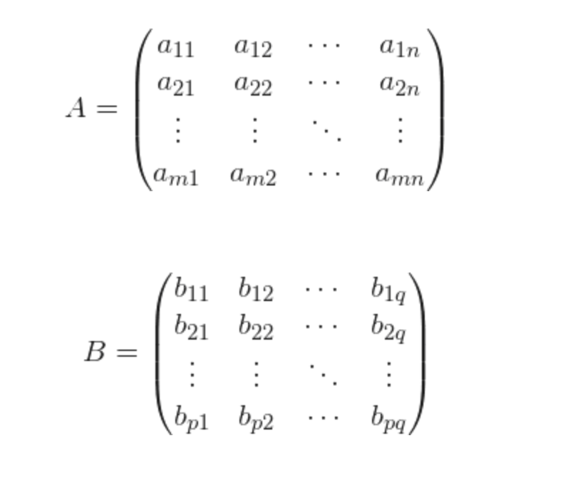En general, una matriz es un conjunto ordenado en una estructura de filas y columnas. Los elementos de este conjunto pueden ser objetos matemáticos de varios tipos, aunque de forma particular, trabajaremos unicamente con rnúmeros reales. Otra forma de cómo se les conoce, es de arreglos bidimensionales, ya que una matriz A mxn sobre un conjunto X, es un arreglo rectangular de elementos de X dispuestos en m renglones y n columnas.

Los elementos de una matriz se identifican por la fila y la columna que ocupan. Así, designaremos por a32 el elemento que está situado en la tercera fila y segunda columna de la matriz A.

Se usarán letras mayúsculas para denotar matrices y minúsculas para denotar las cantidades numéricas.

El número de filas y columnas que tiene una matriz se llama dimensión de la matriz.

Dos matrices son iguales si son de igual dimensión y coincide el valor de los elementos que ocupan la misma posición en ambas.

**Tipos**

Matriz Cuadrada: Es aquella que tiene igual número n de filas que de columnas (n=m). En ese caso se dice que la matriz es de orden n.

Matriz Nula:Una matriz es nula si todos sus elementos son iguales a cero.

Matriz Diagonal:Una matriz es diagonal si todos los elementos fuera de la diagonal principal son cero.

Matriz Unidad:Es una matriz diagonal cuyos elementos de la diagonal son todos 1

Matriz Triangular o Escalonada: Es una matriz cuadrada en la que todos los elementos

situados por debajo o por encimade la diagonal principal son cero.

**Operaciones básicas**

Suma y resta: La unión de dos o más matrices solo puede hacerse si dichas matrices tienen la misma dimensión. Cada elemento de las matrices puede sumarse con los elementos que coincidan en posición en diferentes matrices.

En el caso de restar dos o más matrices se sigue el mismo procedimiento que usamos para sumar dos o más matrices.

Multiplicación:Generalmente, la multiplicación de matrices cumple la propiedad no conmutativa, es decir, importa el orden de los elementos durante la multiplicación. Existen casos llamados matrices conmutativas que sí cumplen la propiedad.

División :La división de matrices se puede expresar como la multiplicación entre la matriz que iría en el numerador multiplicada por la matriz inversa que iría como denominador.

**Representación matricial**

Las matrices, sus propiedades y aplicaciones, son de los temas más importante en el estudio del álgebra lineal. Este tipo de objetos matemáticos permiten representar en forma ordenada y conveniente variada información con el fin de facilitar su lectura.

Por ejemplo, usualmente las calificaciones finales de los estudiantes en los diversos cursos de la UNAM son mostradas en forma tabular. En la tabla que se muestra se presentan las calificaciones de tres estudiantes.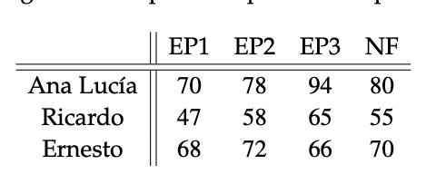

Si quedan claramente definidos los encabezados y el orden para los nombres de los estudiantes, el arreglo anterior se puede resumir mediante la representación de tres filas y cuatro columnas de números reales que se muestra a continuación:

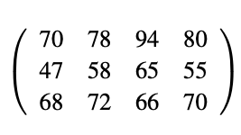

De esta manera resulta mucho más interactivo la aplicación que le vayamos a dar a cada registro, ya que con las propiedades de las matrices será posible obtener ciertos parametros correspondientes (como sibirles un punto a todos sumando la matriz por un escalar).

**Representacion matricial ecuaciones lineales**

Una de las prácticas más usadas es la representación matricial de las ecuaciones lineales para obtener las pertinentes incognitas usando distintos métodos, entre ellos se encuentra Gauss Jordan.

R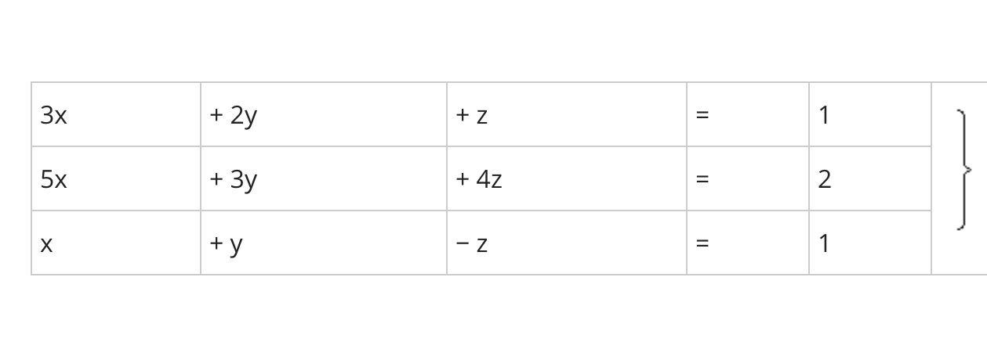

Su representación matricial y resuelta por Gauss es la siguiente:

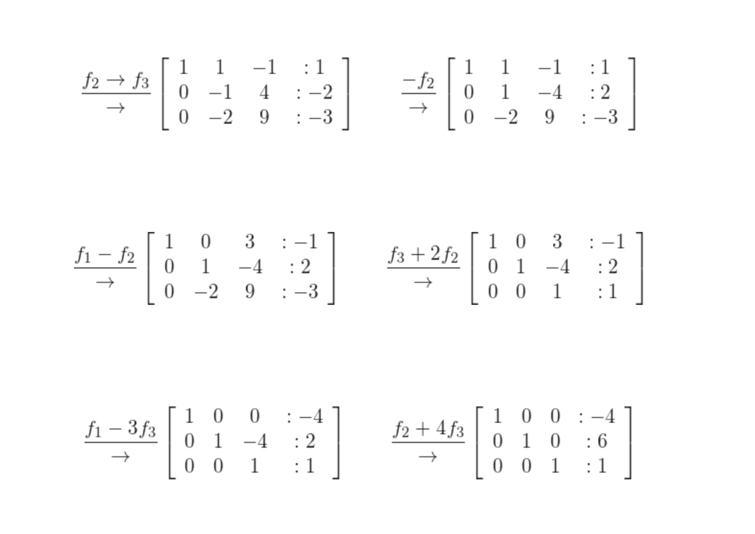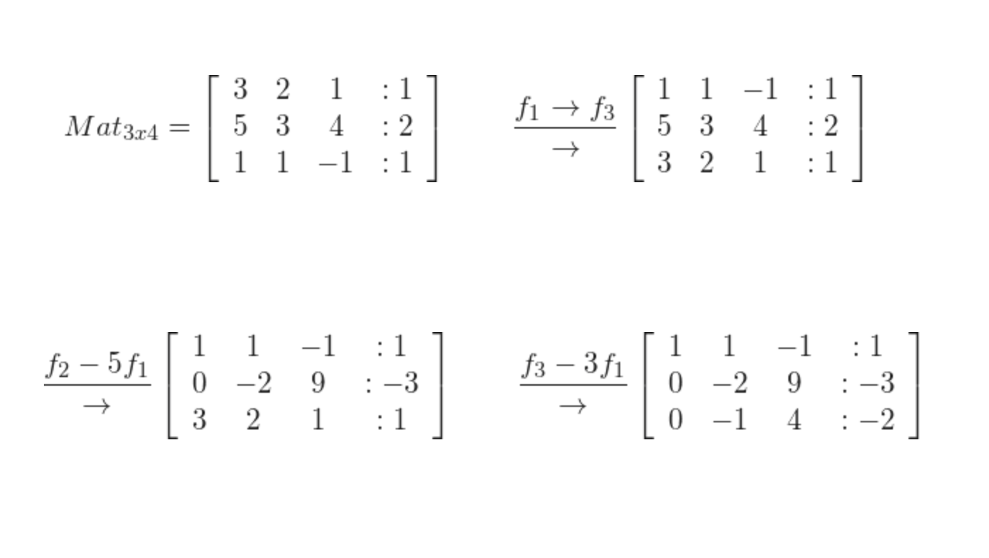

**Grafos matriciales**

Las gráficas (grafos) son estructuras de datos no lineales donde cada componente puede tener uno o más predecesores y sucesores. En una gráfica se distinguen dos elementos: los nodos, mejor conocidos como vértices, y los arcos, llamados aristas, que conectan un vértice con otro. Los vértices almacenan información y las aristas representan relaciones entre dicha información.

Estas estructuras tienen aplicaciones en diferentes dominios, entre ellos transporte -terrestre, aéreo y marítimo-, redes de computadoras, mapas -ubicación geográfica de varias ciudades-, asignación de tareas, etc.

Sabiendo esto las matrices juegan un papel fundamental a la hora de representar graficas, pero tienen un uso limitado. Una representación de éstas sólo es posible cuando el numero de nodos y aristas es pequeño. En esta subsección, se presentará unos ejemplos para representar gráficas al usar matrices. Este método de representación tiene varias ventajas. Es fácil almacenar y manipular las matrices, y, por tanto, las gráficas que representan, en un computador. Se pueden usar operaciones bien conocidas del álgebra matricial para calcular trayectos, ciclos y otras características de una gráfica.

E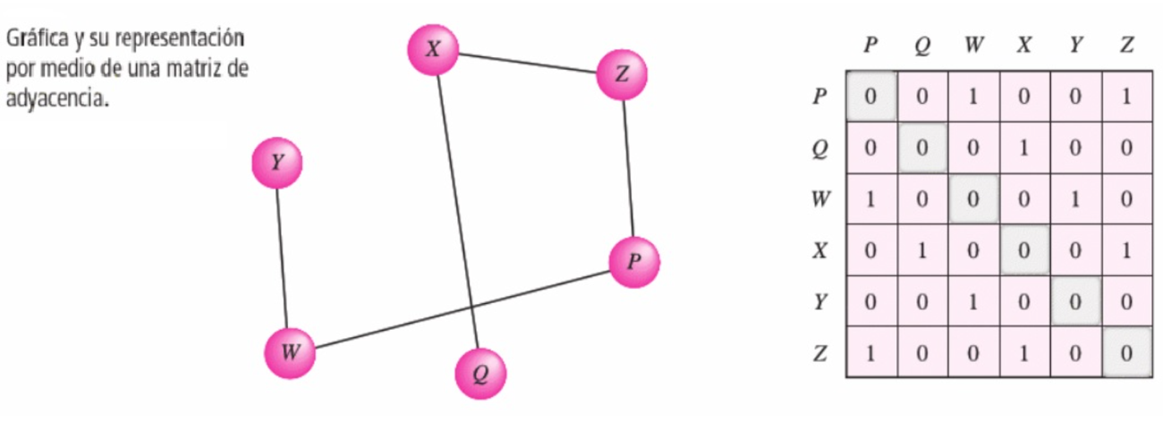

Ejemplo 1

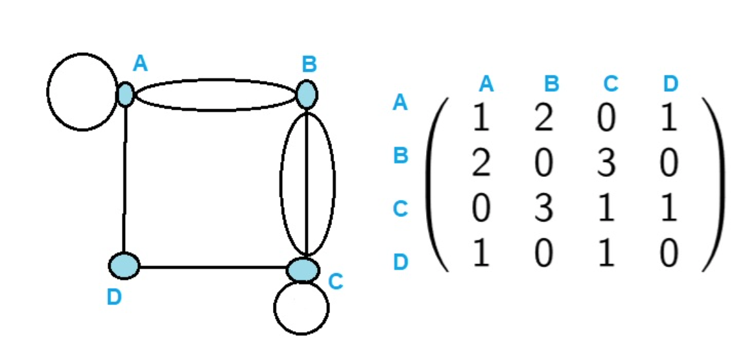

Ejemplo 2